extend字段测试文件说明

1. 作用

可参考<https://blog.csdn.net/sinat_30071459/article/details/82113634>

1. 文件说明
   1. 单个文件extend.proto，其内容为

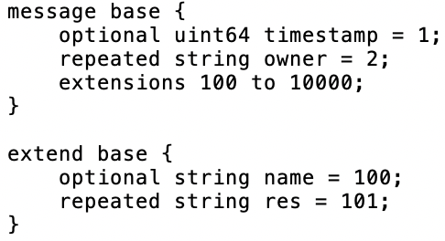

对应的二进制文件为extend.pb，

对应的JSON文件为extend.json，其内容为

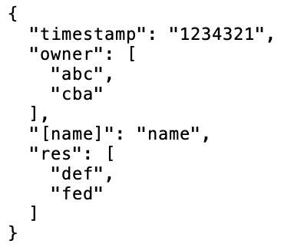

* 1. 两个文件main.proto + person.proto，其内容分别为

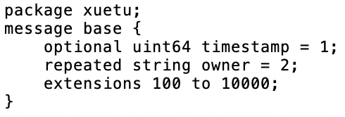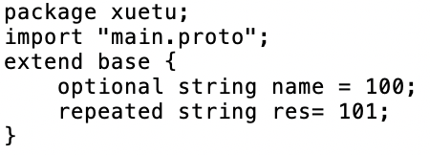

对应的二进制文件为person.pb，

对应的JSON文件为person.json，其内容为

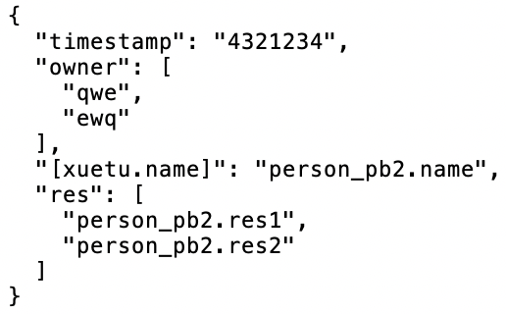

1. 注意
   1. extend.proto中没有包名
2. name是optional的，所以JSON文件里用的是“[name]”
3. res是repeated的，所以JSON文件里用的是“res”
   1. main.proto和person.proto中使用了包名package xuetu;

可以看到name由“[name]”变成了“[xuetu.name]”，这一点跟是否分为两个文件无关，只要有包名，就写成“包名.字段”的形式